Сценарий развлечения «Знаток ПДД»

Подготовила воспитатель Копылова Е.Ю.
Цель: Создать у детей радостное настроение, уточнить знания детей о различных видах транспорта, о сигналах светофора, о правилах ПДД..
Задачи: Познакомить детей с элементарными правилами дорожного движения; довести до сознания детей, к чему может привести нарушение правил дорожного движения. Расширять словарный запас детей. Развивать быстроту, внимание, ловкость в игре, совершенствовать координацию движений. Воспитывать грамотного пешехода, доброжелательность.

Ход развлечения
Воспитатель: Ребята, мы с вами сегодня отправимся в дорожное путешествие в страну правил дорожного движения. И начнем мы наше путешествие с песни.
Дети с воспитателем заходят в зал под песню «Мы едем, едем, едем»
Выходит Медведь с корзиной в руках. В корзине лежат ягоды.
Медведь: Здравствуйте ребята, я услышал вашу веселую песенку и решил заглянуть к вам в ваш детсад.
Воспитатель: Мишка, а ты знаешь у нас есть замечательная пляска «По малину в сад пойдем». Давай с нами спляшешь.
Мишка: с удовольствием, ребята , малину же я люблю.
Пляска-хоровод «По малину в сад пойдем». Мишка пляшет вместе с детьми.
Мишка. Хорошо у вас ребята, а я пока к вам добирался чуть в беду не попал. Так много машин на улице, чуть не сбили меня.
Воспитатель: а ты ,Мишенька к нам очень даже вовремя. Мы сегодня будем как раз об этом и поговорим.
Мишка: Я знаю – виноват. Я не соблюдал правил и чуть не попал под машину! Помогите мне, расскажите, как нужно дорогу переходить!
Воспитатель: Конечно, Незнайка, мы будем рады тебе помочь, оставайся с нами. Сегодня мы с ребятами как раз будем говорить о правилах дорожного движения, о светофоре, о пешеходном переходе. Но для начала давайте разберемся, кого называют участниками дорожного движения. Пешеходами кого называют? (ответы детей). Пешеходы это люди которые двигаются пешком , а водитель это тот человек который управляет авто, т.е. тот человек который сидит за рулем и рулит. А знаете ли вы кто называется пассажиром ? ( слушают ответы детей ,подсказывают в случае ошибки) Пассажир это человек, который находится в автомобиле или просто едет рядом с водителем. Водителей в авто всегда один человек, а пассажиров?(может быть много).Случается так , что автомобиль на дороге ломается и хорошо, если водитель умеет починить машину.
Воспитатель: Я предлагаю поиграть в игру «Сложи машину» .Наши ребята помогут отремонтировать сломанные машины.
Мишка: Да, ребята. Играл машинами и всех поломал, помогите починить!
Дидактическая игра «Собери машину»
Дети "ремонтируют" "сломанные" машины. Это разрезные картинки с изображением легковых автомобилей, грузовиков, машин специального назначения. Дети называют, какую именно машину они отремонтировали.
Воспитатель: Подвижная игра «Воробышки и автомобиль»
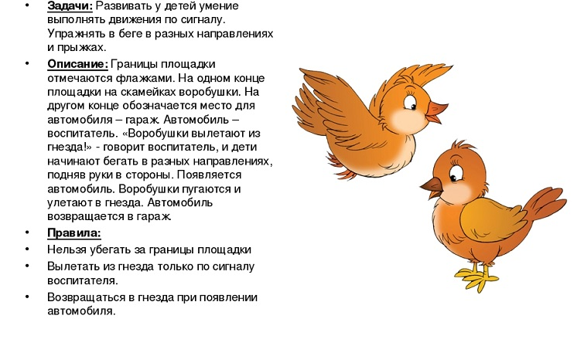
Воспитатель: Ребята, молодцы! Вы все хорошо справились с заданием. А теперь отгадайте загадку:
Днём и ночью я горю, всем сигналы подаю,
Есть три цвета у меня. Как зовут меня, друзья?
Дети: Светофор.
Воспитатель: Мишка, ты знаешь, для чего нужен светофор?
Мишка: Нет, не знаю.
Воспитатель: Ребята, давайте расскажем Незнайке, для чего нужен светофор.
Дети: Он помогает машинам и пешеходам в движении.
Воспитатель: Правильно, ребята, скажи какие сигналы есть у светофора?
Мишка: Ой! Забыл.
Воспитатель: ребята, ну-ка подскажите, какие сигналы?
Дети: красный, желтый, зеленый
Воспитатель: Дети, на какой сигнал светофора мы переходим дорогу?
Дети: На зелёный.
Воспитатель :Мишка, послушай сейчас ребята расскажут тебе стихи про светофор.
1Р. Дима Середа
Перейти через дорогу
Вам на улицах всегда
И, подскажут, и помогут
Говорящие цвета.
2Р. Максим Лосев
Если свет зажегся красный
Значит двигаться опасно.
Желтый свет – предупрежденье
Жди сигнала для движенья.
3 Р. Ксюша Б
Свет зеленый говорит
Пешеходам путь открыт!
Воспитатель: А чтобы легче было запомнить сигналы светофора, поиграем в игру «Светофор» я буду поочередно поднимать красные, желтые, зеленые кружочки. Когда я подниму красный кружок- вы стоите, желтый- шагаете на месте, если подниму зеленый- двигаетесь легким бегом. (под музыку).
Воспитатель: Молодцы ребята! Ребята, а как называется часть улицы, по которой должны ходить пешеходы?
Дети: Тротуар
Мишка: Я понял и запомнил: я пешеход, иду по тротуару.
Воспитатель: А где пешеходы должны переходить дорогу?
Мишка: Только там, где есть пешеходный переход!
Воспитатель: Дети, правильно ответил Незнайка?
Дети: Да.
Воспитатель: А можно разговаривать при переходе дороги? (ответы детей) А можно ли бежать при переходе дороги? (ответы детей)
А можно ли играть у дороги с мячом? (ответы детей)
Мишка: Ой, какие же вы молодцы, ребята! Сколько много вы правил дорожных знаете! И меня научили, как правильно переходить дорогу.
Воспитатель: Мишка, послушай, наши дети расскажут стихи о том, как важно соблюдать
Ребенок (Егор):
Всё время будь внимательным,
И помни наперёд:
Свои имеют правила
Шофёр и пешеход.
Воспитатель: Мишка, ты всё запомнил? Что же надо соблюдать для того, чтобы не попасть под машину?
Мишка: Нужно соблюдать правила дорожного движения
Воспитатель: На дороге на проезжей части водители смотрят на знаки и они помогают им правильно вести себя на дороге , не допустить аварии.
Давайте посмотрим , что это за знаки:
Знак «Главная дорога». Водитель у которого на пути встречается такой знак имеет право смело двигаться, т.е. «Главный»
Знак «Уступи дорогу» говорит сам за себя, водитель должен пропустить другие машины , которые двигаются по главной дороге.
Знак «Осторожно ,дети» предупреждает водителя о том , что на дороге в этом месте часто появляются дети. Такие знаки ставят вблизи школ, детских садов. Такой знак вы сможете увидеть около нашего детского сада.
Знак «Пешеходный переход» говорит сам за себя. Люди в этом месте должны переходить улицу, а водители особенно осторожными, т.к. это специально отведенное место для перехода дороги пешеходами. Переходить улицу в другом месте не желательно, а в городах, где большое количество машин, даже опасно для жизни.
А как вы думаете, ребята, для чего на дороге выставляют вот такие знаки? (воспитатель выставляет знак «Пункт приема пищи». Часто люди проводят за рулем в пути очень длительное время и в таких случаях водителю просто необходимо отдохнуть и покушать, для этого на дорогах выставляют такие знаки. Этот знак рассказывает водителю, что в неподалеку можно найти место, где можно перекусить и отдохнуть.
Воспитатель: А сейчас давайте мы проверим, как ты все это запомнил. Мишка поиграй с нами в игру. Я буду читать стихи, а вы отвечайте мне «это я, это я, это все мои друзья», но только там, где нужно, а где не надо- молчите.
Ведущий: Кто из вас идет вперед
Только там, где переход?
Дети: это я, это я, это все мои друзья!
Ведущий: кто летит вперед так скоро,
Что не видит светофора?
Дети: молчат
Ведущий: знает кто, что свет зеленый
Означает, путь открыт.
Дети: это я, это я, это все мои друзья!
Ведущий: знает кто, что красный свет-
Это значит, хода нет?
Дети: это я, то я, это все мои друзья!
Ведущий: кто из вас в вагоне тесном
Уступил старушке место?
Дети: это я, это я,это все мои друзья!
Семен Машко:
Девочки и мальчики,
Все без исключения
Изучайте правила дорожного движения.
Машко Алиса:
Делаем ребятам предостережение
Выучите срочно правила движения
Чтоб не волновались каждый день родители
Чтоб спокойно мчались по улице водители.

Воспитатель: молодцы ребята! Ну а раз мы все подружились я предлагаю станцевать пляску дружбы
Воспитатель:
Чтоб аварий избегать.
Надо строго соблюдать
Правила движения
И нормы поведения.
Вы запомните, друзья.
На дороге нам нельзя
Бегать, прыгать и скакать
И с мячом в футбол играть.
И не думайте напрасно.
Что здесь вовсе не опасно.
Изучайте понемногу, как переходить дорогу.
Спасибо вам ребята. Вы помогли Мишке разобраться в правилах дорожного движения Вы сегодня молодцы, вспомнили и рассказали очень много правил дорожного движения. Давайте будем их помнить и соблюдать.

